География. Зачет 1 10-11 класс

1. Укажите ДВА примера орографических границ:
- x китайско-непальская
- p американо-канадская
- p российско-китайская
- p американо-мексиканская
- x испано-французская

2. Румыно-молдавская граница может служить примером … границ:
- p орографических
- p спорных
- x гидрографических
- p временных
- p геометрических

3. Аргентино-уругвайская граница может служить примером … границ:
- p спорных
- p геометрических
- x гидрографических
- p временных
- p орографических

4. Укажите ДВА примера спорных границ:
- x сомалийско-эфиопская
- p норвежско-шведская
- p испано-португальская
- p американо-канадская
- x алжиро-марокканская

5. Примером временных границ может служить рубеж между:
- p Норвегией и Швецией
- p Испанией и Португалией
- p Аргентиной и Уругваем
- x КНДР и Республикой Корея
- p США и Мексикой

6. Рубеж между Индией и Пакистаном в Кашмире может служить примером … границ:
- x временных
- p орографических
- p гидрографических
- p геометрических

7. Самой протяженной непрерывной границей является рубеж между:
- p Россией и Монголией
- x Россией и Казахстаном
- p США и Канадой
- p Китаем и Монголией
- p Аргентиной и Чили

8. Самой длинной геометрической границей является:

- p аргентино-чилийская
- p ливийско-египетская
- p алжиро-малийская
- x американо-канадская
- p американо-мексиканская

9. Величина территориальных вод государств в основном составляет:
- x 12 морских миль
- p 200 морских миль
- p 12 километров
- p 200 километров
- p 100 морских миль
- p 100 километров

10. Величина экономической зоны в прибрежных водах государств в основном составляет:
- p 12 километров
- p 100 километров
- p 100 морских миль
- x 200 морских миль
- p 200 километров
- p 12 морских миль

11. Укажите ДВА верных утверждения. После Первой мировой войны …:

- p Франция и Италия понесли территориальные потери
- p на карте мира появились Сербия и Черногория
- p Германия и Болгария получили территориальные приобретения
- x образовались суверенные государства: Чехословакия и Польша
- x распались Австро-Венгрия и Османская Империя

12. Укажите ДВА верных утверждения. После Первой мировой войны …:

- p Османская Империя сохранила свои владения в Северной Африке
- p прекратило свое существование Королевство сербов, хорватов и словенцев
- p Германия и Болгария получили территориальные приобретения
- x расширились колониальные владения Франции и Великобритании
- x образовались суверенные государства: Австрия и Венгрия

13. Укажите НЕСКОЛЬКО верных ответов. Качественными изменениями на политической карте мира являются:

- p присоединение к СССР части Восточной Пруссии в 1945 г.
- x провозглашение Испании конституционной монархией в 1975 г.
- p распад Чехословакии в 1993 г.
- p объединение Германии в 1990 г.
- x провозглашение независимости Восточного Тимора в 2002 г.

14. Укажите НЕСКОЛЬКО верных ответов. Качественными изменениями на политической карте мира являются:
- p рост территории Японии за счет осушения Токийского залива
- p распад Югославии в 1991 г.
- x провозглашение независимости Эритреи в 1993 г.
- p объединение Йемена в 1990 г.
- x восстановление монархии в Камбодже в 1993 г.

15. Укажите НЕСКОЛЬКО верных ответов. В историческом прошлом в колониальные владения Франции входили:
- p Намибия
- x Вьетнам
- p Конго
- x Мадагаскар
- x Алжир
- p Колумбия

16. Укажите НЕСКОЛЬКО верных ответов. В историческом прошлом в колониальные владения Великобритании входили:
- p Индонезия
- x Нигерия
- x Индия
- p Филиппины
- p Ангола
- x Гана

17. Укажите НЕСКОЛЬКО верных ответов. В историческом прошлом в колониальные владения Испании входили:
- x Колумбия
- x Филиппины
- p Бразилия
- p Мозамбик
- p Танзания
- x Мексика

18. Укажите НЕСКОЛЬКО верных ответов. В историческом прошлом в колониальные владения Португалии входили:
- p Нигерия
- x Мозамбик
- p Индонезия
- x Ангола
- x Бразилия
- p Сингапур

19. Установите СООТВЕТСТВИЕ между странами-метрополиями и странами, входившими в историческом прошлом в их колониальные владения:
- p Великобритания p Камбоджа
- p Испания p Аргентина
- p Нидерланды p Индонезия
- p Бельгия p Мозамбик
- p Бангладеш p Конго (Заир)

20. Установите СООТВЕТСТВИЕ между современными наименованиями африканских государств и их прошлыми названиями:
- p Буркина-Фасо
- p Кот-д`Ивуар
- p Кабо-Верде
- p Зимбабве
- p Верхняя Вольта
- p Берег Слоновой Кости
- p Южная Родезия
- p Острова Зеленого Мыса

21. Установите СООТВЕТСТВИЕ между современными наименованиями государств и их прошлыми названиями:
- p Шри-Ланка
- p Мьянма
- p Демократическая Республика Конго
- p Бенин
- p Заир
- p Бирма
- p Цейлон
- p Дагомея

22. Установите СООТВЕТСТВИЕ между странами и временем получения ими независимости:
- p Зимбабве, Белиз, Восточный Тимор
- p Вьетнам, Индонезия, Корея
- p Мадагаскар, Чад, Нигерия
- p Ангола, Мозамбик, Кабо-Верде
- p 1960 г.
- p 1945 г.
- p 1975 г.

23. Установите СООТВЕТСТВИЕ между странами и временем получения ими независимости:
- p Ямайка, Алжир, Уганда
- p Намибия, Республика Папуа, Бруней
- p Иордания, Сирия, Филиппины
- p Ангола, Мозамбик, Кабо-Верде
- p 1946 г.
- p 1975 г.
- p 1962 г

24. Укажите ДВА суверенных государства, появившихся на политической карте мира в последнее десятилетие ХХ века:
- x Эритрея
- x Словакия
- p Албания
- p Сан-Марино
- p Болгария
- p Югославия

25. Укажите ДВА суверенных государства, появившихся на политической карте мира в последнее десятилетие ХХ века:
- p Мозамбик
- p Ангола
- x Босния и Герцеговина
- p Монако
- p Катар
- x Киргизия

26. Укажите ДВА суверенных государства, появившихся на политической карте мира в последнее десятилетие ХХ века:
- p Лихтенштейн
- x Хорватия
- p Бруней
- p Чехословакия
- x Словения
- p КНДР

27. Укажите ДВА суверенных государства, появившихся на политической карте мира в последнее десятилетие ХХ века:
- p ГДР
- x Таджикистан
- p Зимбабве
- p Ангола
- x Македония
- p Андорра

28. Укажите страну, получившую независимость в 2002 году:
- x Восточный Тимор
- p Намибия
- p Эритрея
- p Республика Папуа
- p Бруней

29. В настоящее время на политической карте мира насчитывается около … стран и территорий:
- x 230
- p 200
- p 150
- p 120
- p 180

30. В настоящее время общее число независимых (суверенных) государств на политической карте мира приближается к цифре …:
- p 230
- x 200
- p 180
- p 120
- p 150

31. Укажите НЕСКОЛЬКО верных ответов. Островными странами являются:
- p Оман
- p Гватемала
- x Куба
- p Греция
- x Шри-Ланка
- p Малайзия

32. Укажите НЕСКОЛЬКО верных ответов. Островными странами являются:
- p Либерия
- p Афганистан
- p Камерун
- x Ямайка
- p Камбоджа
- x Ирландия

33. Укажите островную страну, имеющую сухопутную границу:
- x Ирландия
- p Ямайка
- p Исландия
- p Мальта
- p Шри-Ланка

34. Укажите островную страну, имеющую сухопутную границу:
p Тринидад и Тобаго
- p Исландия
- p Бахрейн
- p Мадагаскар
- x Гаити

35. Укажите НЕСКОЛЬКО верных ответов. Странами-архипелагами являются:
- x Филиппины
- x Индонезия
- p Либерия
- p Мавритания
- p Эквадор
- x Япония

36. Укажите НЕСКОЛЬКО верных ответов. Приморскими странами являются:
- x Венесуэла
- p Филиппины
- p Австрия
- x Нидерланды
- p Чад
- p Непал

37. Укажите НЕСКОЛЬКО верных ответов. Приморскими странами являются:
- p Замбия
- x Нигерия
- p Гаити
- p Венгрия
- p Монголия
- x Бельгия
38. Укажите НЕСКОЛЬКО верных ответов. Полуостровными странами являются:
- p Ангола
- p Чад
- p Кипр
- p Боливия
- x Индия
- x Испания

39. Укажите НЕСКОЛЬКО верных ответов. Полуостровными странами являются:
- p Перу
- x Италия
- p Ямайка
- x Швеция
- p Эфиопия
- p Нигерия

40. Укажите НЕСКОЛЬКО верных ответов. Выхода к морю не имеют:
- p Никарагуа
- p Перу
- p Монако
- x Швейцария
- x Люксембург
- p Йемен

41. Укажите НЕСКОЛЬКО верных ответов. Выхода к морю не имеют:
- x Чехия
- p Колумбия
- p Ангола
- p ОАЭ
- p Болгария
- x Боливия

42. Укажите НЕСКОЛЬКО верных ответов. Выхода к морю не имеют:
- x Афганистан
- x Чад
- p Албания
- p Уругвай
- p Эквадор
- p Намибия

43. Укажите НЕСКОЛЬКО верных ответов. Выхода к морю не имеют:
- p Литва
- p Румыния
- p Израиль
- p Тунис
- x Таджикистан
- x Парагвай

44. Укажите НЕСКОЛЬКО верных ответов.Выхода к морю не имеют:
- p Тунис
- x Словакия
- x Эфиопия
- p Литва
- p Бангладеш
- p Ливия

45. Укажите государство, которое не имеет выхода к морю и граничит лишь с одной страной:
- x Лесото
- p Непал
- p Бутан
- p Иордания
- p Бангладеш

46. Укажите государство, которое не имеет выхода к морю и граничит лишь с одной страной:
- p Андорра
- p Люксембург
- x Сан-Марино
- p Кувейт
- p Бахрейн

47. Укажите ТРИ африканских страны:
- p Бутан
- x Того
- x Марокко
- p Шри-Ланка
- x Либерия
- p Ливан
- p Лаос
- p Суринам

48. Укажите ТРИ азиатских страны:
- x Непал
- p Суринам
- p Танзания
- p Албания
- p Перу
- p Ливия
- x Кувейт
- x Камбоджа

49. Укажите ТРИ европейских страны:

- p Тунис
- x Македония
- p Израиль
- x Андорра
- x Албания
- p Гренада
- p Сирия
- p Кения

50. Укажите ТРИ американских страны:
- p Бурунди
- p Бахрейн
- p Гвинея
- p Бенин
- x Гватемала
- x Боливия
- p Гамбия
- x Гайана

51. Укажите ПОСЛЕДОВАТЕЛЬНО страны в порядке уменьшения площади их территорий:
- p Китай
- p Бразилия
- p Россия
- p США
- p Канада

52. Установите СООТВЕТСТВИЕ между странами и размерами их территорий (в млн. км²):
- p Россия
- p Судан
- p США
- p Канада
- p Китай
- p Бразилия
- p Монголия
- p 17,1
- p 9,97
- p 8,50
- p 9,36
- p 9,60

53. В семерку самых больших стран мира (с площадью свыше 3 млн. км²) входит:
- p Судан
- p Саудовская Аравия
- p Монголия
- p Казахстан
- x Индия

54. В семерку самых больших стран мира (с площадью свыше 3 млн. км²) не входит:
- p США
- p Китай
- x Аргентина
- p Россия
- p Бразилия

55. В семерку самых больших стран мира (с площадью свыше 3 млн. км²) не входит:
- p Бразилия
- p Индия
- p Австралия
- p Канада
- x Казахстан

56. Семерка самых больших стран мира (с площадью свыше 3 млн. км²) занимают … всей обитаемой суши:
- p 2/3
- p 3/4
- p 1/3
- x 1/2
- p 1/4

57. Укажите ДВЕ страны с численностью населения более 100 млн. человек:
- p Аргентина
- x Индонезия
- p Египет
- p Филиппины
- p Франция
- x Нигерия

58. Укажите ДВЕ страны с численностью населения более 100 млн. человек:
- p Таиланд
- x Пакистан
- p Германия
- x Япония
- p Иран
- p Италия

59. Укажите ДВЕ страны с численностью населения более 100 млн. человек:
- p Канада
- x Бангладеш
- x Индонезия
- p Турция
- p Великобритания
- p Австралия

60. Укажите ДВЕ страны, относящиеся к группе микрогосударств:
- p Бельгия
- x Монако
- p Эстония
- p Эритрея
- p Эквадор
- x Науру

61. Укажите ДВЕ страны, относящиеся к группе микрогосударств:
- p Малави
- p Бенин
- x Сан-Марино
- p Албания
- p Гватемала
- x Лихтенштейн

62. По форме правления монархиями являются:
- p Иран и Ирак
- x Бельгия и Нидерланды
- p Нигерия и Камерун
- p Португалия и Италия
- p Эфиопия и Танзания

63. По форме правления не является монархией:
- p Великобритания
- x Ирландия
- p Марокко
- p Бельгия
- p Таиланд

64. По форме правления не является монархией:
- x Камерун
- p Испания
- p Бруней
- p Япония
- p Норвегия

65. Укажите ДВА государства, являющихся по форме правления абсолютными монархиями:
- p Малайзия
- x Оман
- p Норвегия
- p Испания
- x Саудовская Аравия
- p Япония

66. Укажите НЕСКОЛЬКО верных ответов. Теократическими монархиями являются:
- x Саудовская Аравия
- x Бруней
- p Япония
- p Монако
- p Малайзия
- p Кувейт
- x Ватикан
- p Лихтенштейн

67. По форме правления президентскими республиками являются:
- x Аргентина и Пакистан
- p ФРГ и Индия
- p Норвегия и Дания
- p Италия и Турция
- p Япония и Испания

68. По форме правления парламентскими республиками являются:
- p Малайзия и Камбоджа
- p США и Республика Корея
- p Бразилия и Иран
- x Италия и Израиль
- p Япония и Испания

69. Укажите НЕСКОЛЬКО верных ответов.
По форме правления к социалистическим республикам должны быть отнесены:
- x Вьетнам
- p Бангладеш
- p Мьянма
- p Гаити
- x Китай
- p Камбоджа

70. Укажите НЕСКОЛЬКО верных ответов.
По форме правления к социалистическим республикам должны быть отнесены:
- x Куба
- p Доминиканская Республика
- p Перу
- p Непал
- x КНДР
- p Монголия

71. Укажите НЕСКОЛЬКО стран, которые имеют республиканскую
форму правления, но верховная власть в них формально принадлежит британскому монарху:
- x Папуа - Новая Гвинея
- p США
- p Ирландия
- p Кипр
- x Австралия
- p Мьянма
- p Пакистан
- x Новая Зеландия

72. Укажите НЕСКОЛЬКО стран, которые имеют республиканскую
форму правления, но верховная власть в них формально принадлежит британскому монарху:
- x Новая Зеландия
- p Мальта
- x Канада
- p Исландия
- p Индия
- x Ямайка
- p Нигерия
- p Индонезия

73. По форме административно-территориального устройства федерацией является:
- x Мексика
- p Новая Зеландия
- p Саудовская Аравия
- p Финляндия
- p Перу

74. По форме административно-территориального устройства федерациями являются:
- p Бангладеш и Иран
- p Оман и Йемен
- x Малайзия и Пакистан
- p Колумбия и Чили
- p Румыния и Болгария
75. Укажите страну, которая по форме административно-территориального устройства является федерацией, а по форме правления конституционной монархией:
- p Пакистан
- p Япония
- p Эфиопия
- p Норвегия
- x Малайзия

76. Укажите страну, которая по форме административно-территориального устройства является федерацией, а по форме правления конституционной монархией:
- p Швеция
- p Нидерланды
- p Марокко
- p Индия
- x Бельгия

77. Укажите страну, которая по форме административно-территориального устройства является федерацией, а по форме правления абсолютной монархией:
- p Венесуэла
- p Дания
- p Саудовская Аравия
- x ОАЭ
- p Нигерия

78. Смотрите карту-схему в разъяснении. Укажите признак, который объединяет выделенные на карте мира страны:
- p абсолютные монархии
- p конституционные монархии
- p унитарные государства
- p парламентские республики
- p президентские республики
- x федеративные государства
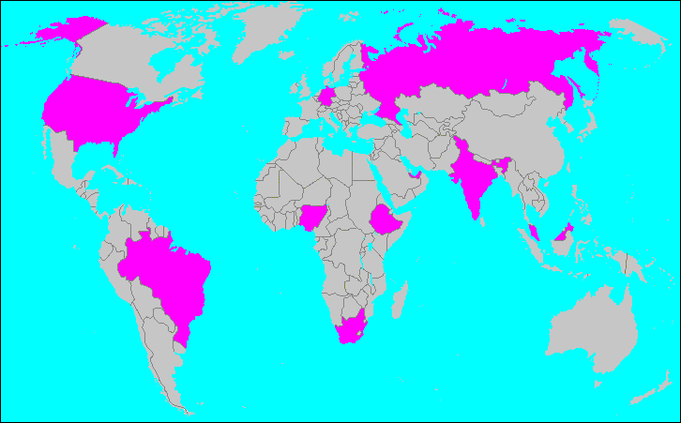
79. Смотрите карту-схему в разъяснении. Укажите признак, который объединяет выделенные на карте мира страны:
- p президентские республики
- x федеративные государства
- p конституционные монархии
- p парламентские республики
- p унитарные государства
- p абсолютные монархии

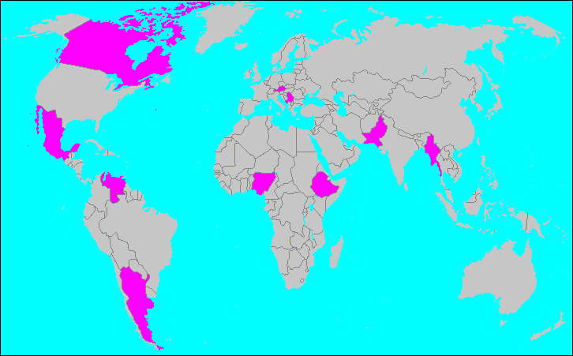

80. Смотрите карту-схему в разъяснении.Укажите признак, который объединяет выделенные на карте мира страны:
- p парламентские республики
- x конституционные монархии
- p абсолютные монархии
- p унитарные государства
- p президентские республики
- p федеративные государства

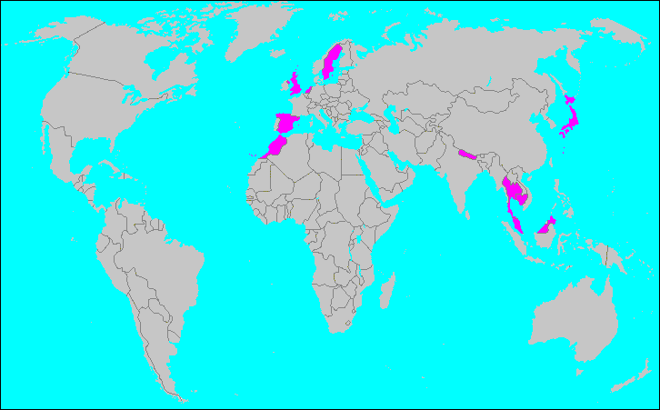

81. Смотрите карту-схему в разъяснении. Укажите признак, который объединяет выделенные на
карте мира страны:
- p федеративные государства
- p президентские республики
- x унитарные государства
- p парламентские республики
- p абсолютные монархии
- p конституционные монархии

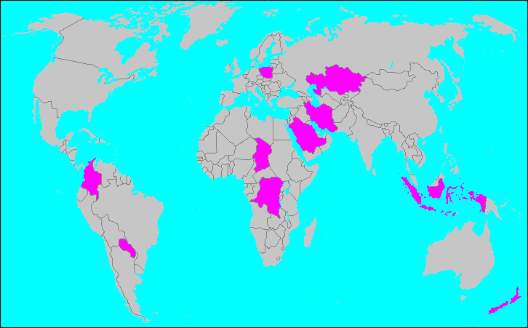

82. В «большую семерку» экономически развитых стран не входит:

- x Китай
- p Канада
- p Италия
- p Франция
- p Великобритания

83. В «большую семерку» экономически развитых стран не входит:

- p США
- p Япония
- p Канада
- x Австралия
- p ФРГ

84. Укажите ТРИ экономически развитые страны с таким же высоким среднедушевым ВВП, как и у стран «большой семерки»:
- x Швеция
- p Бразилия
- x Нидерланды
- x Австрия
- p Саудовская Аравия
- p Аргентина
- p Таиланд
- p Мексика

85. Укажите ТРИ экономически развитые страны с таким же высоким среднедушевым ВВП, как и у стран «большой семерки»:
- p Венесуэла
- x Бельгия
- x Финляндия
- p Индия
- p Бразилия
- p Пакистан
- p Перу
- x Дания

86. Укажите ТРИ экономически развитые страны с таким же высоким среднедушевым ВВП, как и у стран «большой семерки»:
- x Швейцария
- p Китай
- x Дания
- p Кувейт
- p Малайзия
- p Бразилия
- p Индонезия
- x Норвегия

87. Страной «переселенческого капитализма» считается:
- x ЮАР
- p Аргентина
- p Республика Корея
- p Мексика
- p Япония

88. Страной «переселенческого капитализма» считается:
- p Тайвань
- p Индонезия
- x Новая Зеландия
- p Индия
- p Бразилия

89. «Ключевой» страной среди развивающихся стран считается:
- p Таиланд
- p Канада
- x Мексика
- p Малайзия
- p Чили
90. «Ключевой» страной среди развивающихся стран считается:
- x Индия
- p Саудовская Аравия
- p Сингапур
- p Индонезия
- p Колумбия

91. Укажите ДВЕ новые индустриальные страны (НИС) «первого эшелона», именуемые «азиатскими тиграми»:
- x Республика Корея
- p Индия
- p Пакистан
- x Сингапур
- p Япония
- p Иран

92. Укажите ДВЕ новые индустриальные страны (НИС) «второго эшелона»:
- p Саудовская Аравия
- x Малайзия
- x Таиланд
- p Китай
- p Бангладеш
- p Индия

93. Укажите ТРИ нефтеэкспортирующие страны Персидского залива:
- x Катар
- p Израиль
- p Нигерия
- x Кувейт
- p Алжир
- p Ливан
- x ОАЭ
- p Ливия

94. Укажите ТРИ развивающихся страны с высокими доходами от продажи нефти (со среднедушевым ВВП более 6000 долларов):
- x Саудовская Аравия
- x Бруней
- p Марокко
- p Афганистан
- x Ливия
- p Йемен
- p Сирия
- p Иордания

95. Укажите ТРИ страны, относящихся к наименее развитым государствам (с самыми низкими показателями ВВП на душу населения):
- p Марокко
- p Уругвай
- p Ирак
- p Перу
- x Сомали
- x Эфиопия
- x Афганистан
- p Пакистан

96. Укажите ТРИ страны, относящихся к наименее развитым государствам (с самыми низкими показателями ВВП на душу населения):
- x Нигер
- x Чад
- x Гаити
- p Тунис
- p Парагвай
- p Ливан
- p Вьетнам
- p Боливия

97. Укажите ТРИ страны, которые по трехчленной типологии относят к странам с «переходной экономикой»:
- p Греция
- x Румыния
- p Сирия
- p Ливия
- x Белоруссия
- p Португалия
- p Израиль
- x Болгария

98. Установите СООТВЕТСТВИЕ между странами и их типологическими особенностями:
- p Бразилия
- p Таиланд
- p Германия
- p Норвегия
- p Румыния
- p «ключевая» развивающаяся страна
- p страна с переходной экономикой
- p страна «большой семерки»
- p небольшая высокоразвитая страна
- p наименее развитая страна
- p нефтеэкспортирующая страна
- p новая индустриальная страна
- p страна переселенческого капитализма

99. Установите СООТВЕТСТВИЕ между странами и их типологическими особенностями:
- p Мексика
- p Сомали
- p Бруней
- p Чили
- p Малайзия
- p новая индустриальная страна
- p динамично развивающаяся страна
- p небольшая высокоразвитая страна
- p «ключевая» развивающаяся страна
- p наименее развитая страна
- p страна переселенческого капитализма
- p страна «большой семерки»
- p нефтеэкспортирующая страна

100. Установите СООТВЕТСТВИЕ между странами и их типологическими особенностями:
- p Сингапур
- p Эфиопия
- p ЮАР
- p ОАЭ
- p Уругвай
- p наименее развитая страна
- p небольшая высокоразвитая страна
- p «ключевая» развивающаяся страна
- p новая индустриальная страна
- p страна «большой семерки»
- p динамично развивающаяся страна
- p нефтеэкспортирующая страна
- p страна переселенческого капитализма

101. Установите СООТВЕТСТВИЕ между странами и их типологическими особенностями:
- p Ливия
- p Индонезия
- p Бангладеш
- p Индия
- p Новая Зеландия
- p нефтеэкспортирующая страна
- p динамично развивающаяся страна
- p новая индустриальная страна
- p «ключевая» развивающаяся страна
- p небольшая высокоразвитая страна
- p наименее развитая страна
- p страна «большой семерки»
- p страна переселенческого капитализма

102. Установите СООТВЕТСТВИЕ между странами и их столицами:

- p Германия
- p Турция
- p США
- p Бразилия
- p Бразилиа
- p Вашингтон
- p Стамбул
- p Анкара
- p Нью-Йорк
- p Берлин
- p Бонн
- p Рио-де-Жанейро

103. Установите СООТВЕТСТВИЕ между странами и их столицами:
- p Швейцария
- p Китай
- p Швеция
- p Канада
- p Гётеборг
- p Шанхай
- p Оттава
- p Берн
- p Монреаль
- p Пекин
- p Стокгольм
- p Цюрих

104. Установите СООТВЕТСТВИЕ между странами и их столицами:
- p Австралия
- p Испания
- p Пакистан
- p Португалия
- p Лиссабон
- p Порту
- p Карачи
- p Барселона
- p Канберра
- p Мадрид
- p Сидней
- p Исламабад

105. Главным органом Организации Объединенных Наций (ООН) является:

- p Секретариат
- p Экономический и Социальный Совет (ЭКОСОС)
- p Международный Суд
- x Генеральная Ассамблея (ГА)
- p Совет Безопасности (СБ)

106. Укажите единственный орган Организации Объединенных Наций, решения которого обязательны для всех членов ООН и который может принимать меры принудительного характера:
- p Международный Суд
- p Генеральная Ассамблея
- x Совет Безопасности
- p Экономический и Социальный Совет
- p Секретариат

107. Штаб-квартира ООН находится в …:
- p Париже
- p Брюсселе
- x Нью-Йорке
- p Страсбуре
- p Женеве

108. Постоянным членом Совета Безопасности ООН является:
- p ФРГ
- p Австралия
- x Великобритания
- p Япония

109. В число постоянных членов Совета Безопасности ООН не входит:
- p Россия
- p Франция
- x Канада
- p США
- p Китай

110. Укажите НЕСКОЛЬКО верных ответов. Членами Европейского Союза (ЕС) являются:
- p Албания
- p Турция
- p Молдавия
- p Македония
- x Австрия
- x ФРГ
- p Украина
- x Испания

111. Укажите НЕСКОЛЬКО верных ответов. Членами Европейского Союза (ЕС) не являются:
- x Болгария
- p Греция
- p Франция
- p Бельгия
- x Норвегия
- p Италия

112. Членами Европейского Союза (ЕС) не являются:
- x Хорватия
- x Швейцария
- p Испания
- p Дания
- p Нидерланды
- p Ирландия
113. Штаб-квартира НАТО находится в …:
- x Брюсселе
- p Бонне
- p Вашингтоне
- p Нью-Йорке
- p Страсбуре

114. Укажите НЕСКОЛЬКО верных ответов.Членами блока НАТО являются:
- x Канада
- x Испания
- p Мексика
- p Армения
- p Иран
- p Австрия
- x ФРГ
- p Азербайджан

115. Укажите НЕСКОЛЬКО верных ответов.В Организацию Североатлантического договора (НАТО) не входят:
- p Норвегия
- x Ирландия
- p Великобритания
- x Финляндия
- p Дания
- p Греция

116. Укажите НЕСКОЛЬКО верных ответов.В Организацию Североатлантического договора (НАТО) не входят:
- p Бельгия
- x Австрия
- p Люксембург
- p Италия
- x Швейцария
- p Исландия

117. Укажите НЕСКОЛЬКО верных ответов.В Организацию Североатлантического договора (НАТО) не входят:
- p Греция
- p Великобритания
- x Швеция
- x Хорватия
- p Бельгия
- p Дания
118. Укажите НЕСКОЛЬКО верных ответов.В Содружество Независимых Государств (СНГ) входят:
- p Эстония
- p Македония
- x Армения
- p Болгария
- p Литва
- p Латвия
- x Туркменистан
- x Узбекистан
119. В Содружество Независимых Государств (СНГ) не входит:
- x Литва
- p Белоруссия
- p Азербайджан
- p Грузия
- p Казахстан

120. В Содружество Независимых Государств (СНГ) не входит:
- x Латвия
- p Молдавия
- p Армения
- p Таджикистан
- p Украина

121. Укажите НЕСКОЛЬКО верных утверждений:
- x Норвегия - Конституционная монархия
- p Мозамбик - бывшая колония Великобритании
- p Италия - постоянный член Совета Безопасности ООН
- p Аргентина - член Содружества
- x Бразилия - федеративное государство

122. Укажите НЕСКОЛЬКО верных утверждений:
- x Канада - член Содружества
- p Бразилия - бывшая колония Франции
- p Швеция - федеративное государство
- x США - постоянный член Совета Безопасности ООН
- p Иран - конституционная монархия

123. Укажите НЕСКОЛЬКО верных утверждений:
- p Испания - член «Большой восьмерки»
- x Пакистан - федеративное государство
- p Австралия - Член НАТО
- x Ангола - бывшая колония Португалии
- p Латвия - член СНГ

124. Укажите НЕСКОЛЬКО верных утверждений:
- p Филиппины - бывшая колония Франции
- p Финляндия - член НАТО
- x Турция - унитарное государство
- p ОАЭ - парламентская республика
- x Бразилия - президентская республика

125. Укажите НЕСКОЛЬКО верных утверждений:
- x Индия - парламентская республика
- x Франция - постоянный член Совета Безопасности ООН
- p Алжир - член Содружества
- p Нидерланды - парламентская республика
- p Швеция - член НАТО

126. Укажите НЕСКОЛЬКО верных утверждений:
- x США - президентская республика
- p Мексика - унитарное государство
- p Португалия - конституционная монархия
- p Индонезия - бывшая колония Великобритании
- x Китай - постоянный член Совета Безопасности ООН

127. Укажите НЕСКОЛЬКО верных утверждений:
- p Аргентина - член Содружества
- x Исландия - член НАТО
- p Камбоджа - абсолютная монархия
- p Индонезия - федеративное государство
- x Ангола - бывшая колония Португалии

128. Укажите НЕСКОЛЬКО верных утверждений:
- p Филиппины - бывшая колония Великобритании
- p Швейцария - член НАТО
- p Греция - конституционная монархия
- x Индия - парламентская республика
- x Белоруссия - член СНГ

129. Укажите НЕСКОЛЬКО верных утверждений:
- p Бразилия - бывшая колония Испании
- x Чехия - член НАТО
- p Франция - федеративное государство
- x Австралия - член Содружества
- p Ирландия - конституционная монархия

130. Укажите страну, с которой не граничит государство, изображенное на карте-схеме:
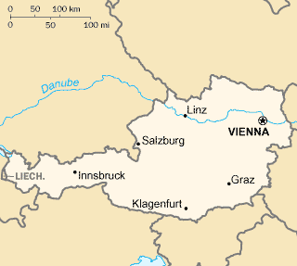
- x Хорватия
- p Венгрия
- p Чехия
- p Германия
- p Словакия
- p Италия
- p Швейцария
- p Словения
131. Укажите страну, с которой не граничит государство, изображенное на карте-схеме:
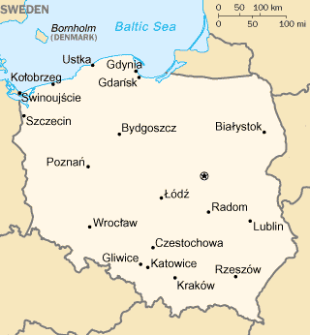
- p Чехия
- x Латвия
- p Германия
- p Россия
- p Словакия
- p Литва
- p Украина
- p Белоруссия

132. Укажите страну, с которой не граничит государство, изображенное на карте-схеме:
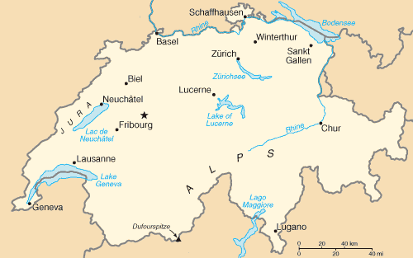
- p Австрия
- x Чехия
- p Франция
- p Германия
- p Италия
- p Лихтенштейн
133. Укажите страну, с которой не граничит государство, изображенное на карт-схеме:
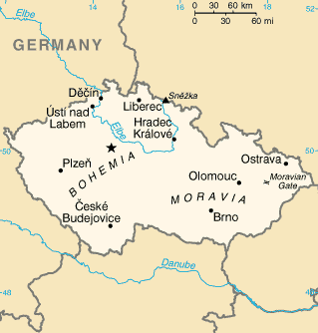
- p Польша
- p Словакия
- p Германия
- x Венгрия
- p Австрия

134. Укажите страну, с которой не граничит государство, изображенное на карте-схеме:
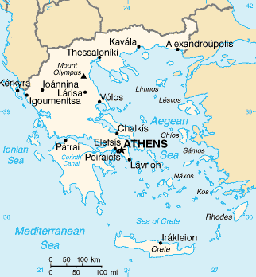
- p Турция
- p Македония
- p Албания
- x Румыния
- p Болгария

135. Укажите СТРАНЫ, с которыми не граничит государство, изображенное на карте-схеме:
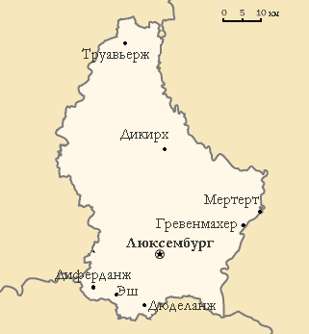
- p Франция
- p Германия
- p Бельгия
- x Австрия
- x Швейцария

